## Quản lý thông tin nhà hàng của thành viên

#### Sửa thông tin nhà hàng

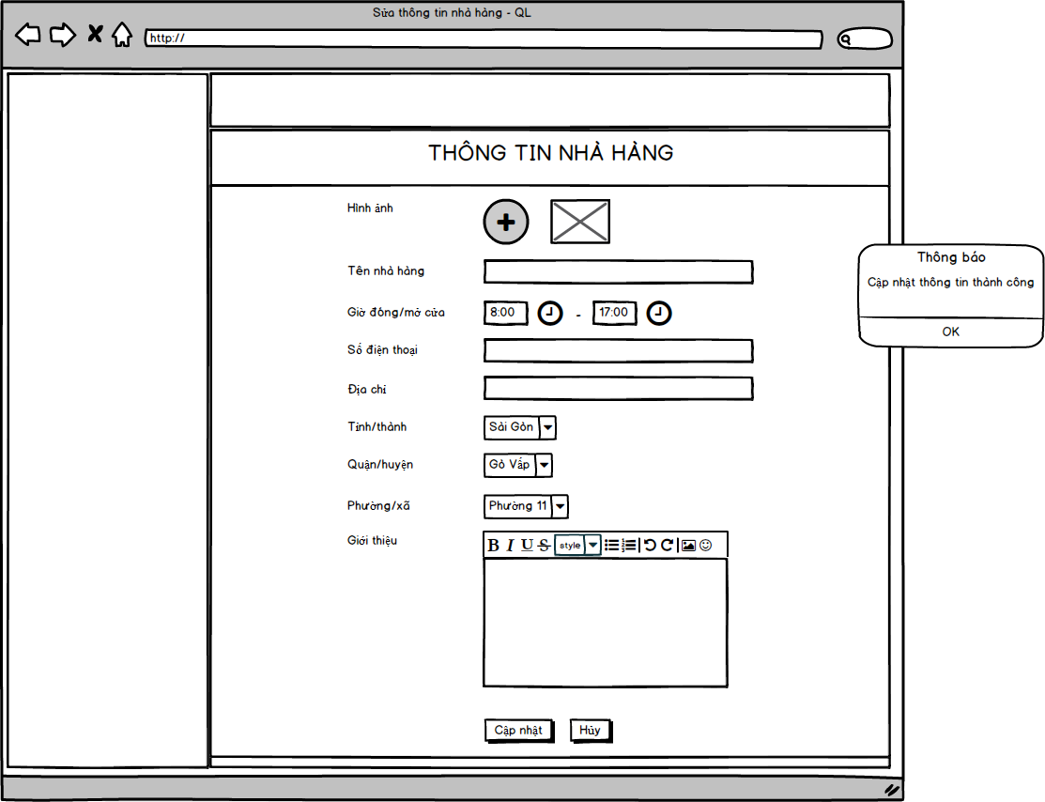

#### Xác nhận đặt bàn

##### Danh sách đơn đặt bàn mới

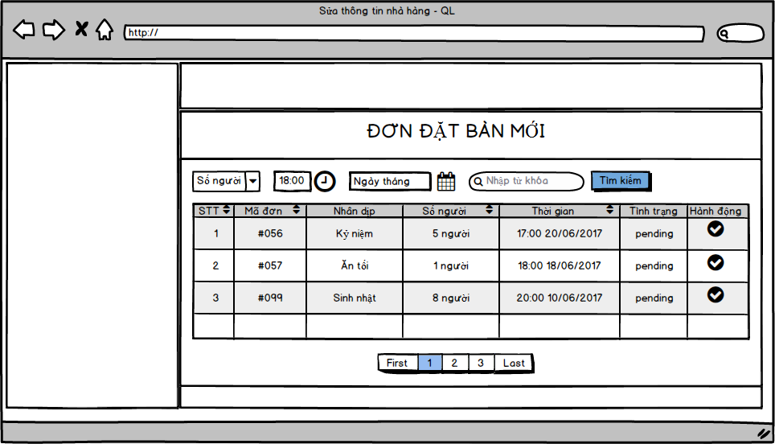

##### Modal Chọn bàn

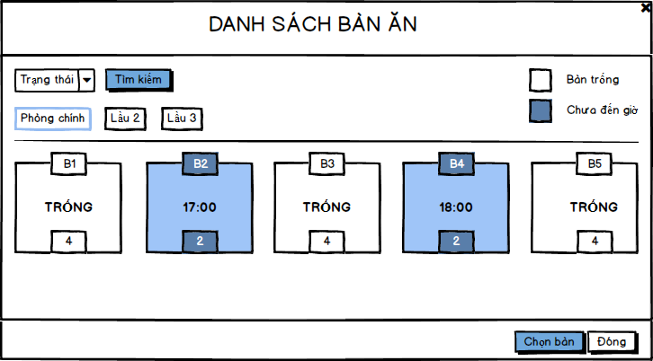

##### Modal Chọn đồ ăn

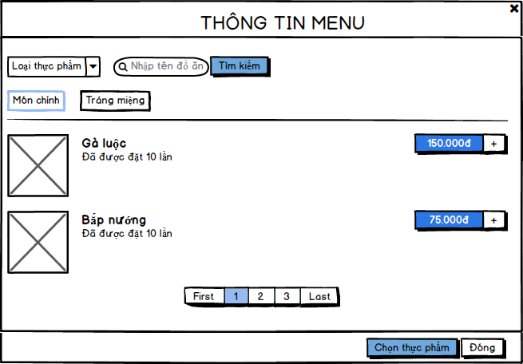

#### Xác nhận gọi món từ khách hàng

##### Danh sách gọi món

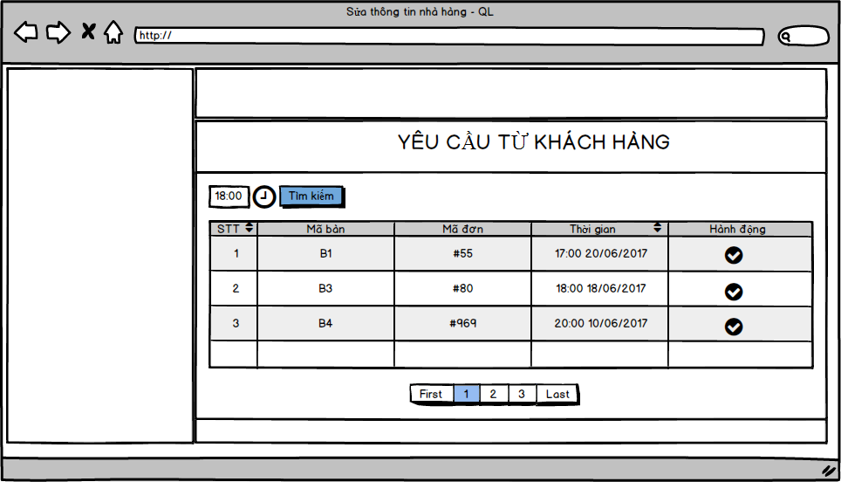

##### Modal món ăn

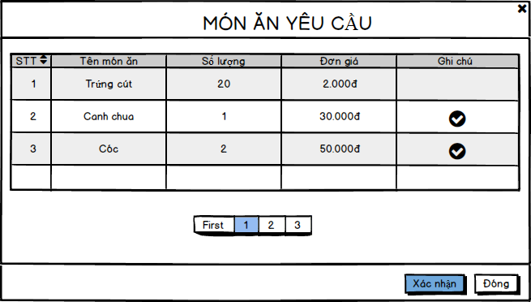

#### Sửa thông tin đặt bàn

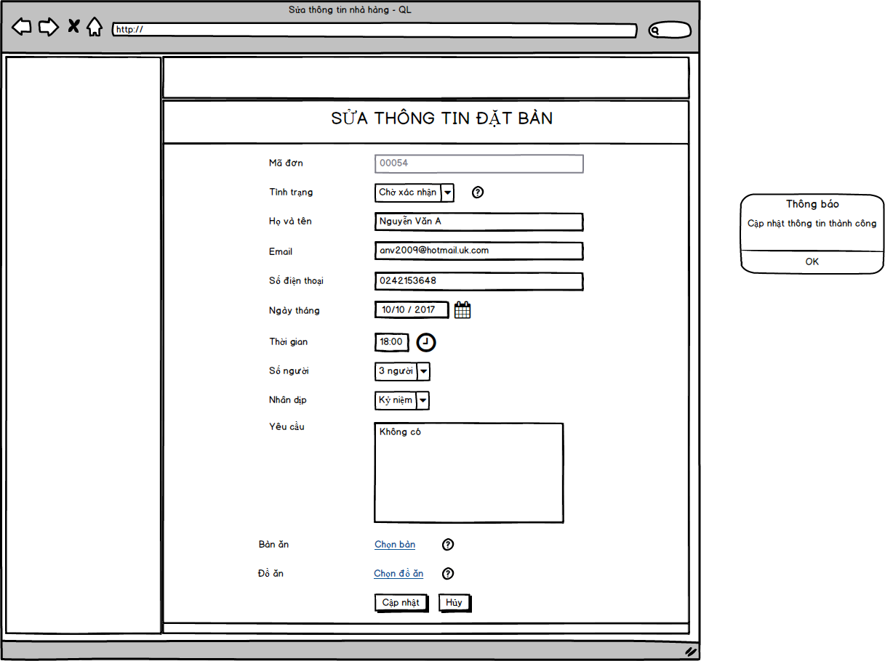

#### Xóa thông tin đặt bàn

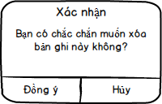

#### Thanh toán

##### Danh sách hóa đơn cần thanh toán

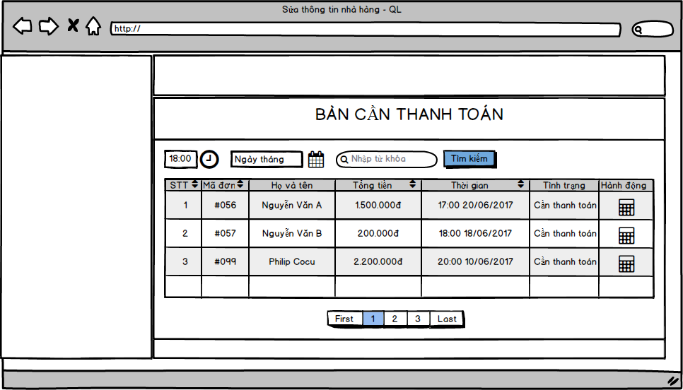

##### Thông tin bàn thanh toán

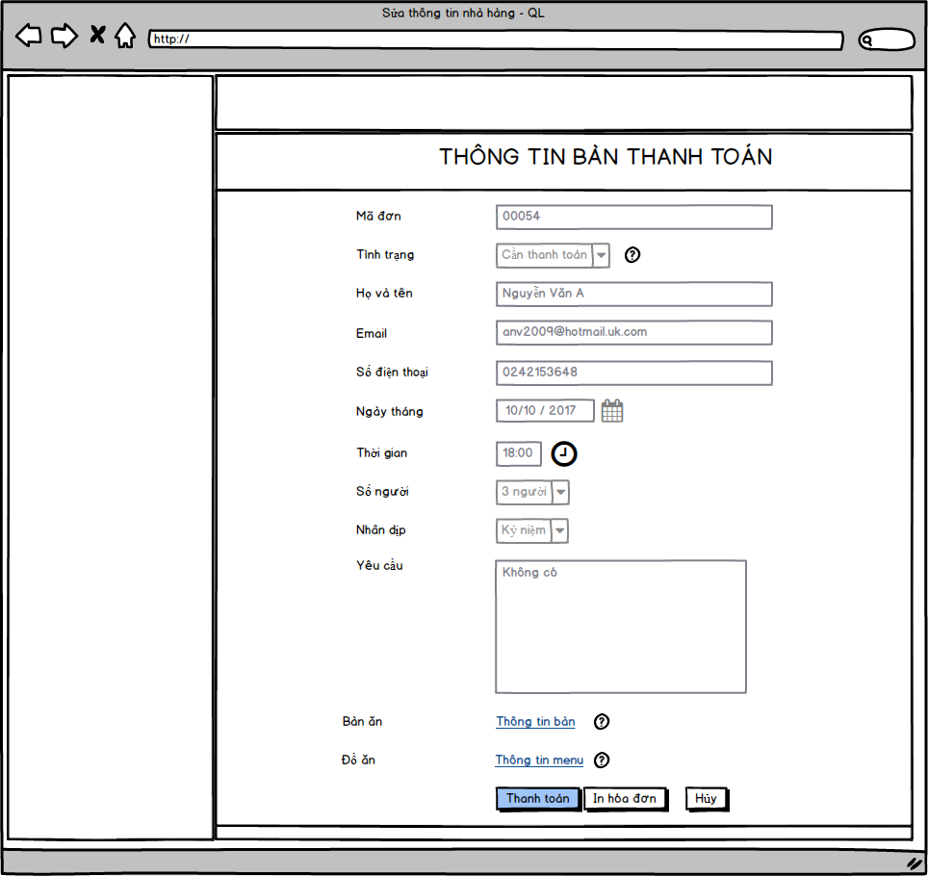

#### Thống kê

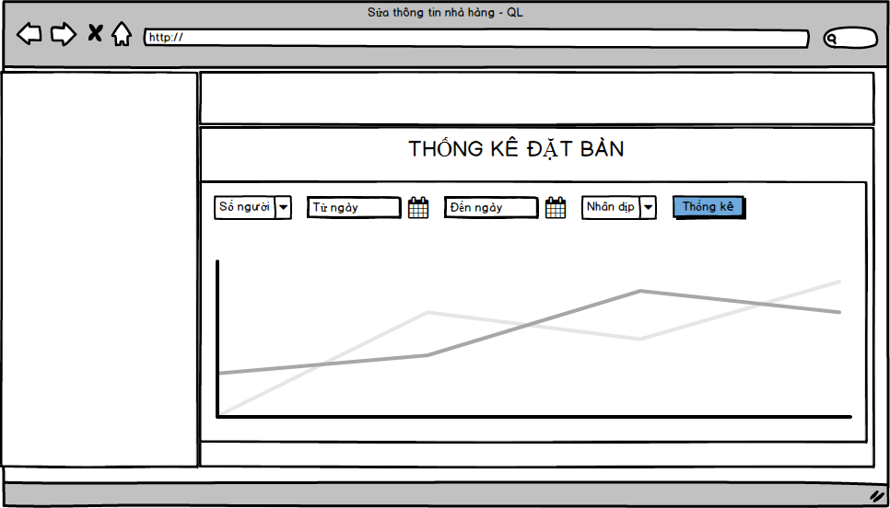

### Quản lý bài viết

#### Danh sách bài viết

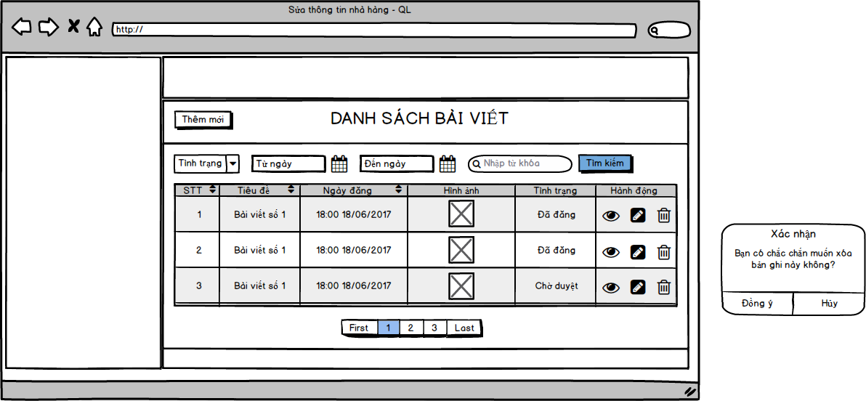

#### Thêm bài viết

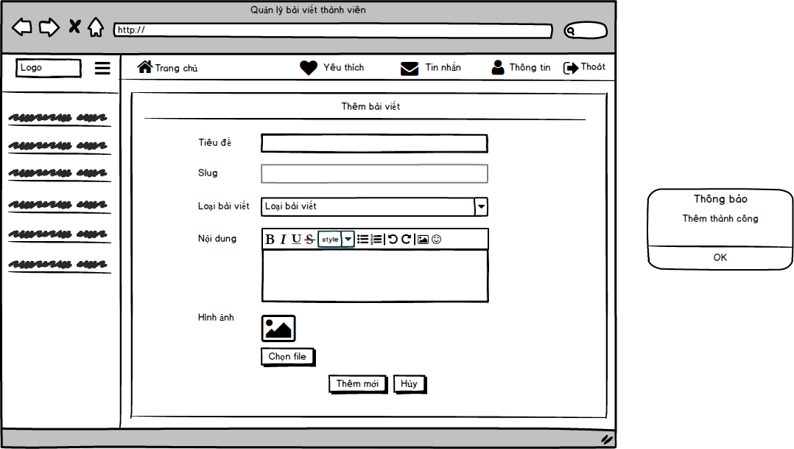

#### Sửa thông tin bài viết

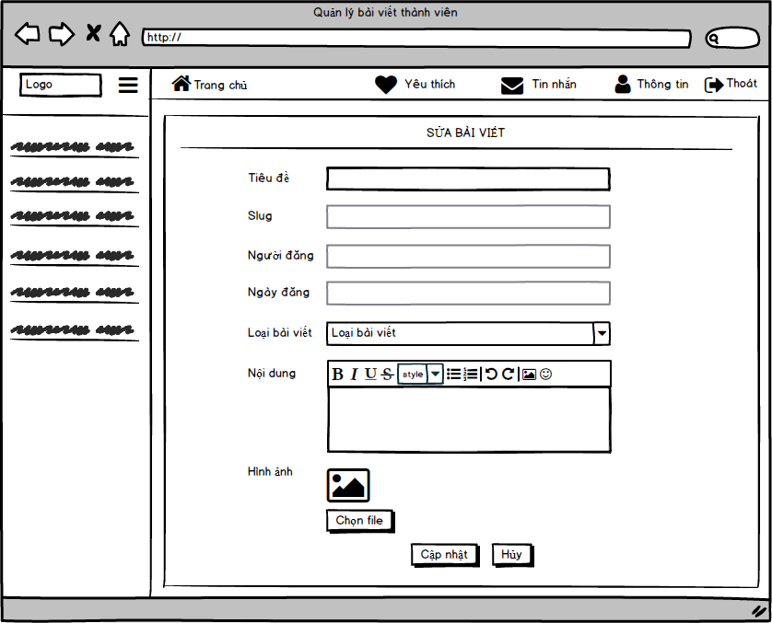

#### Xóa bài viết

### Quản lý menu cho nhà hàng

#### Danh sách món ăn

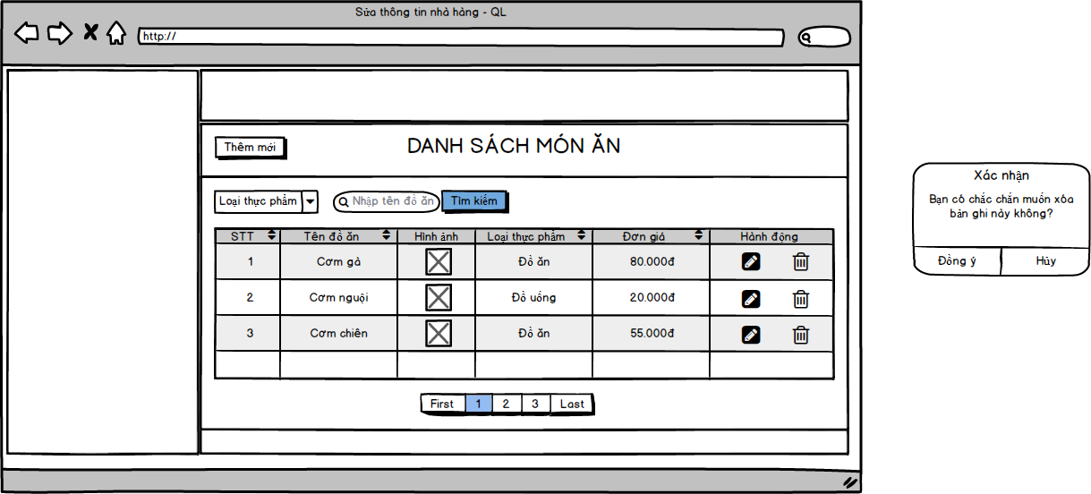

#### Thêm món ăn

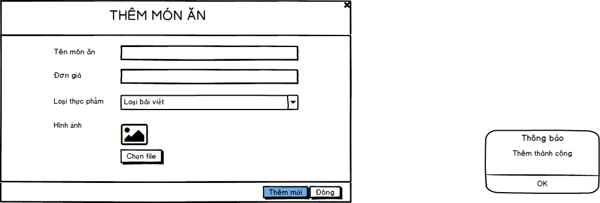

#### Sửa thông tin món ăn

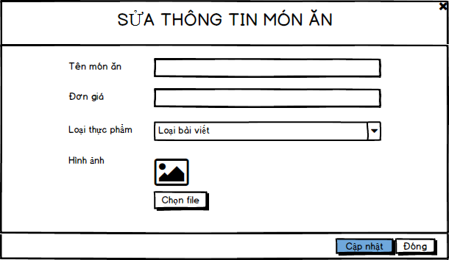

#### Xóa món ăn

### Quản lý bàn cho nhà hàng

#### Danh sách bàn

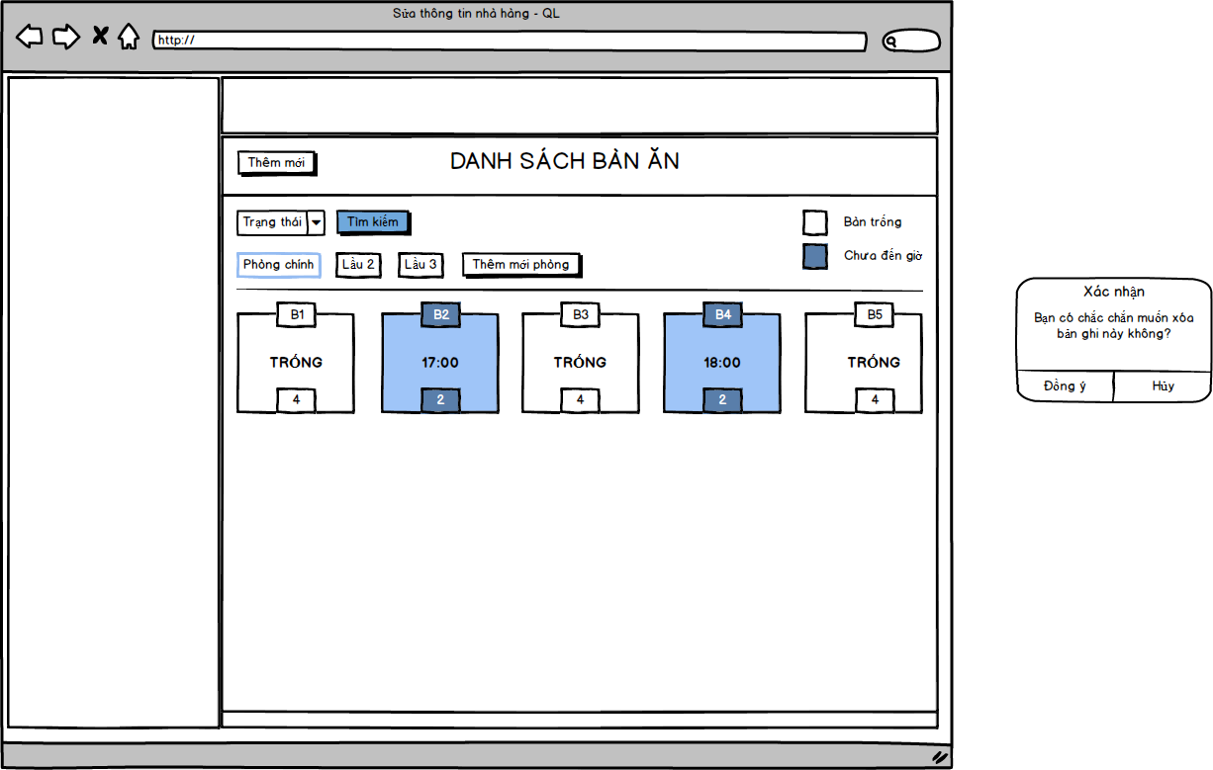

#### Thêm bàn ăn

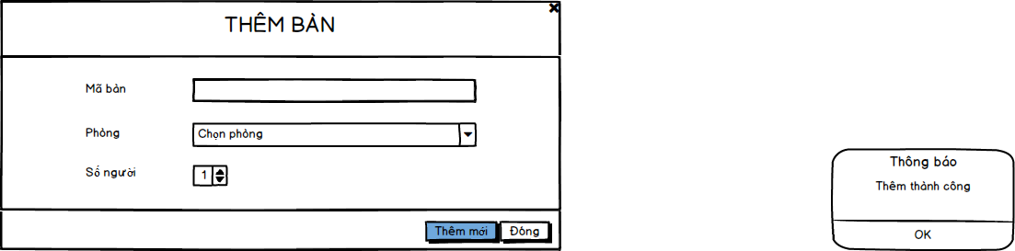

#### Sửa thông tin bàn ăn

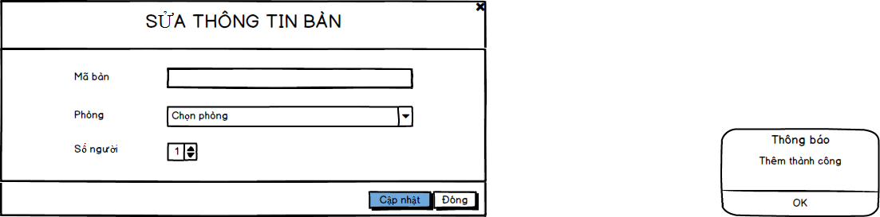

#### Xóa bàn ăn

## Quản lý thông tin nhà hàng của quản trị

### Danh sách nhà hàng

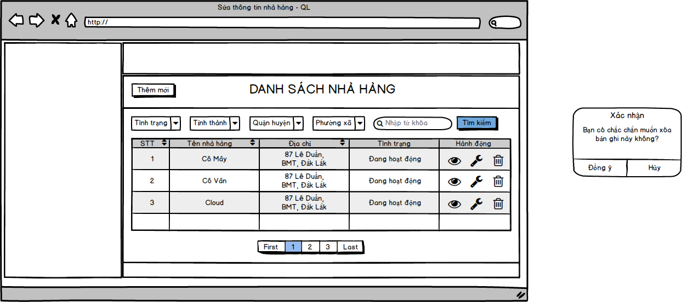

### Thêm nhà hàng

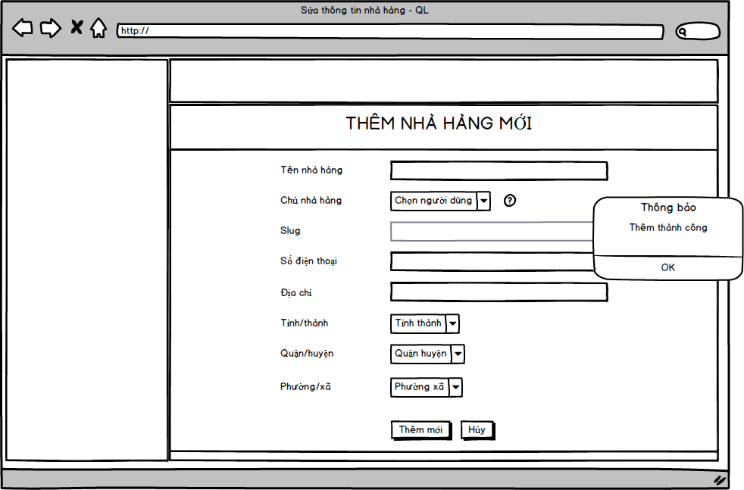

### Sửa nhà hàng

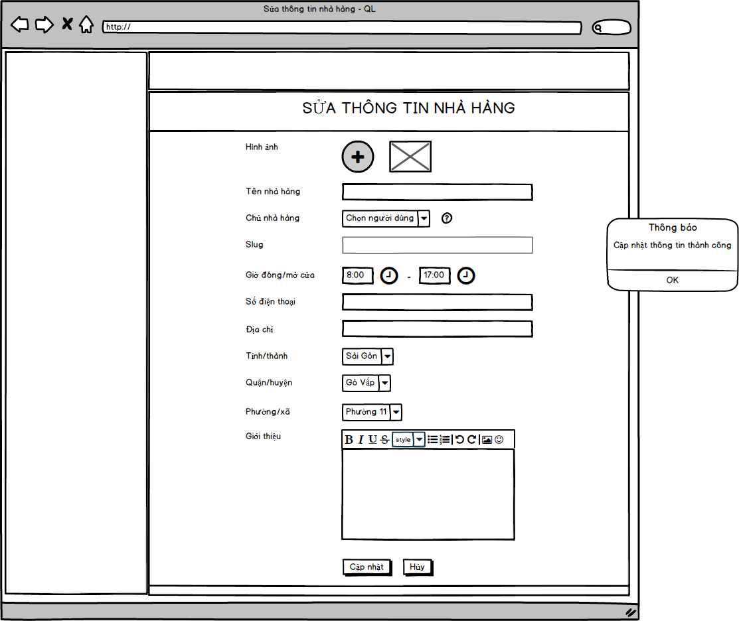

### Xóa nhà hàng

## Tìm kiếm nhà hàng

C:\Users\admin\Desktop\FileAnh-Mockup\TimKiemNhaHang\TimKiemNhaHang.png

## Đặt bàn

### Chọn nhà hàng

### Nhập thông tin đặt bàn

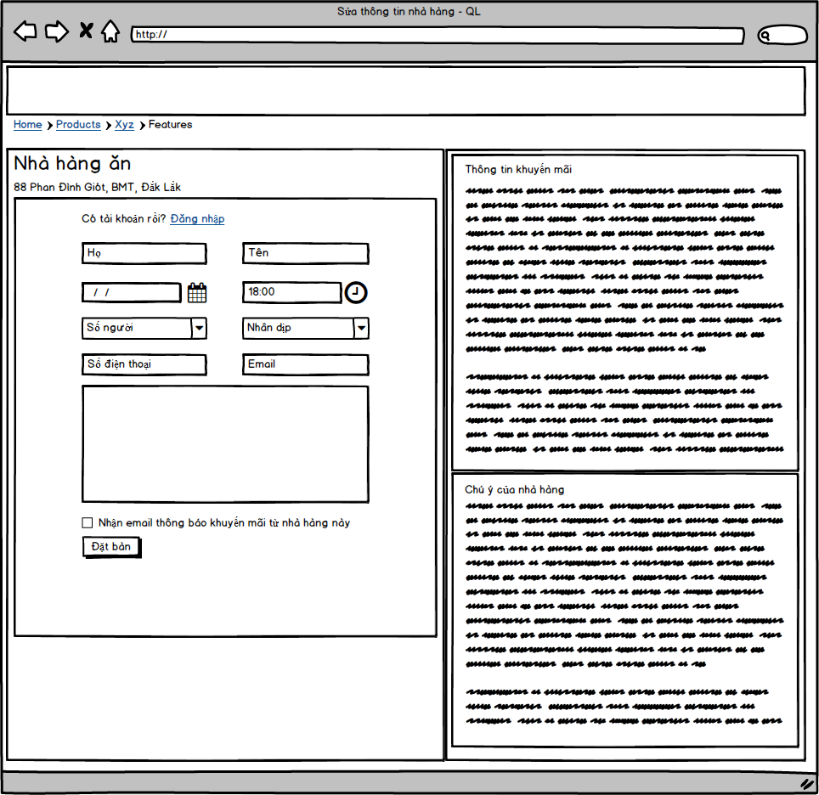

### Trang gọi món của khách hàng

#### Tab thông tin

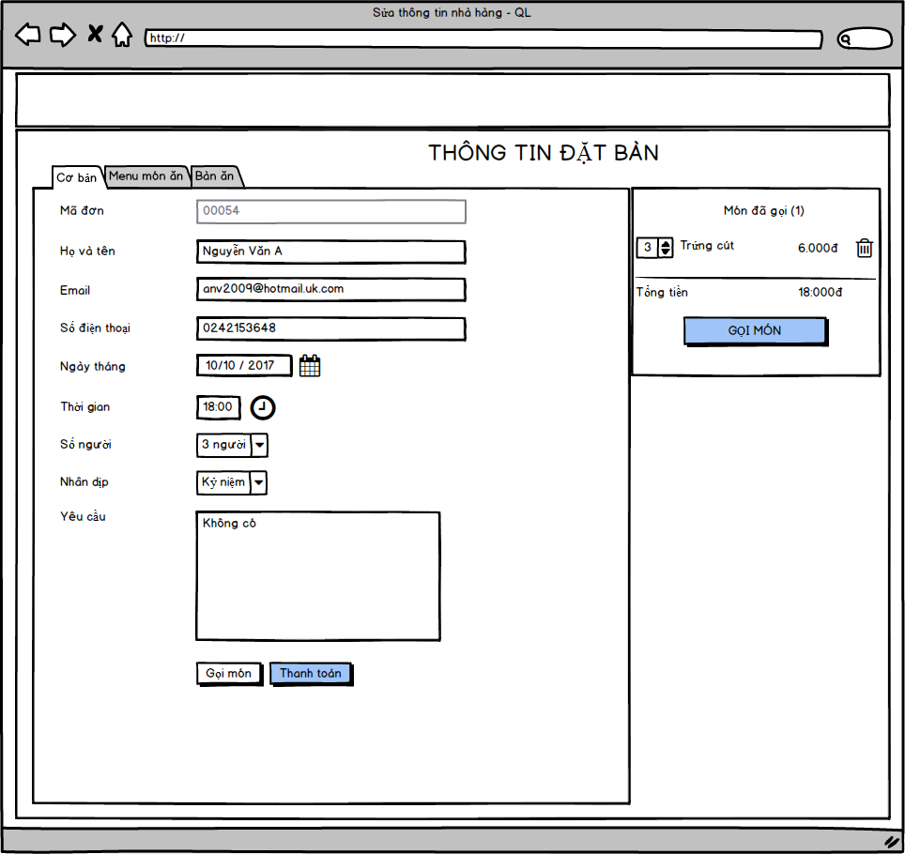

#### Tab menu

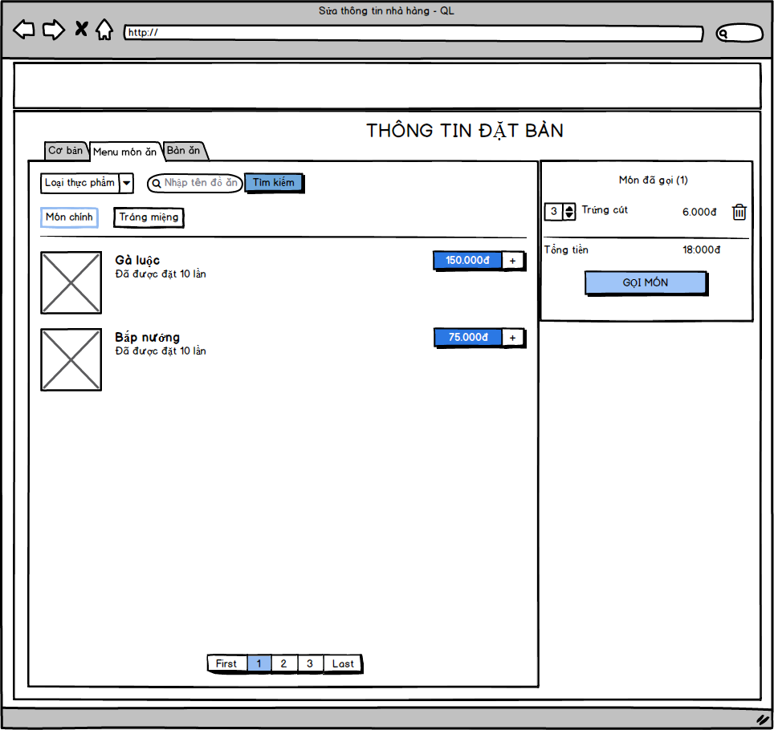

#### Tab bàn ăn

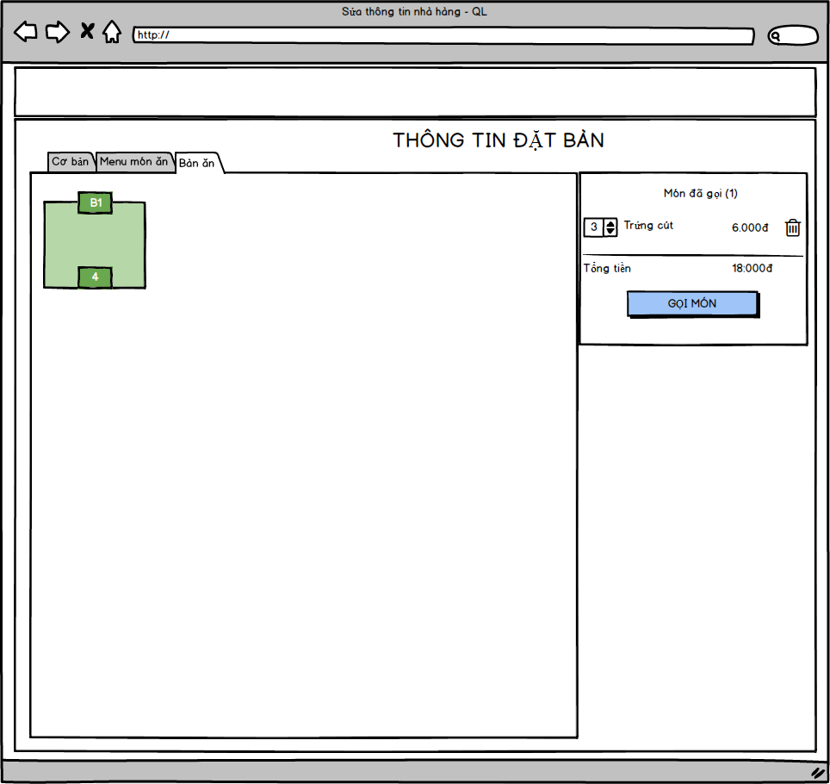

## Thông tin các Combo box

### Tình/thành

* Liệt kê 63 tình thành (mặc định là Sài Gòn)
* Khi chọn tỉnh/thành sẽ liệt kê quận/huyện tương ứng

### Quận/huyện

* Thông tin này phụ thuộc vào tình thành chọn (mặc định là Gò Vấp)
* Khi chọn quận/huyện sẽ liệt kê phường/xã tương ứng

### Phường/xã

* Nội dung này phụ thuộc vào quận huyện chọn (mặc định là phường 11)

### Số người

* Thông tin liệt kê từ 1 đến 100 người (mặc định là 2 nguời)

### Thời gian

* Thông tin được liệt kê theo kiểu số tang dần đều 15 (mặc định là 8:45), với kiểu giờ là 24h (Giờ và ngày tháng không được nhỏ hơn ngày giờ hiện tại)
* Ví dụ 7:00 🡪 7:15 🡪 7:30…

### Ngày tháng

* Ngày tháng chọn không được nhỏ hơn ngày tháng hiện tại (trừ phần thống kê và mặc định là ngày tháng hiện tại)